114年1月2日餐點照片
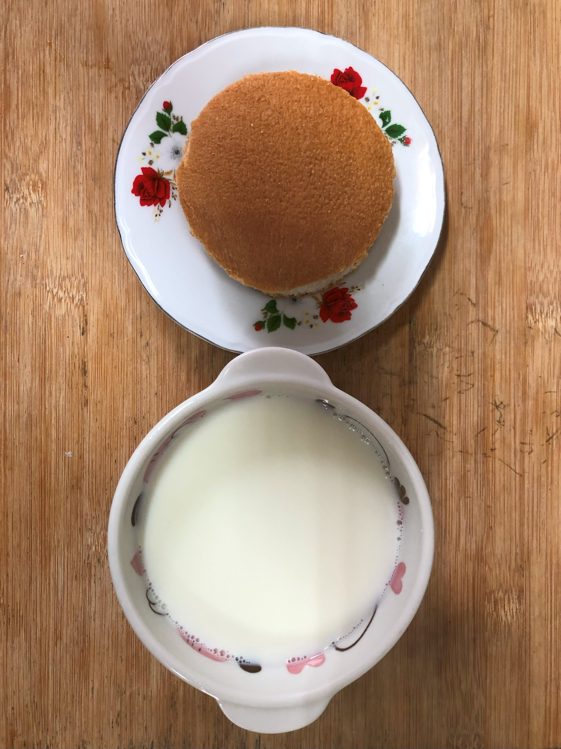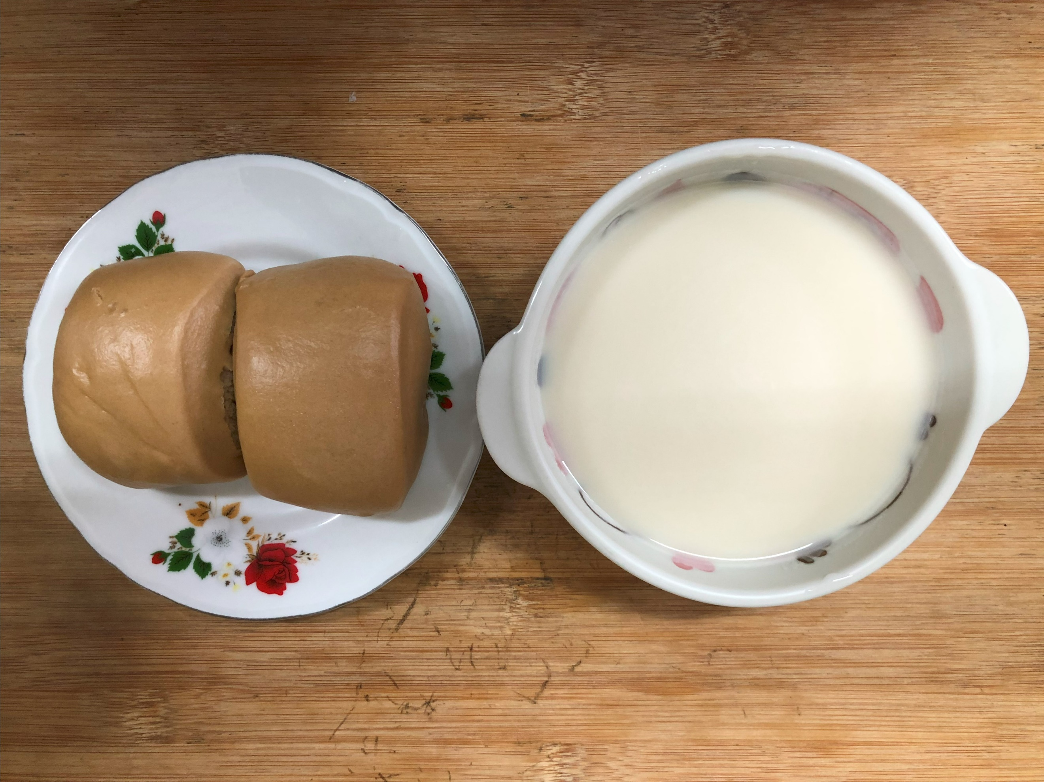
早餐(牛奶麵包、豆奶) 下午點心(黑糖饅頭、麥茶)
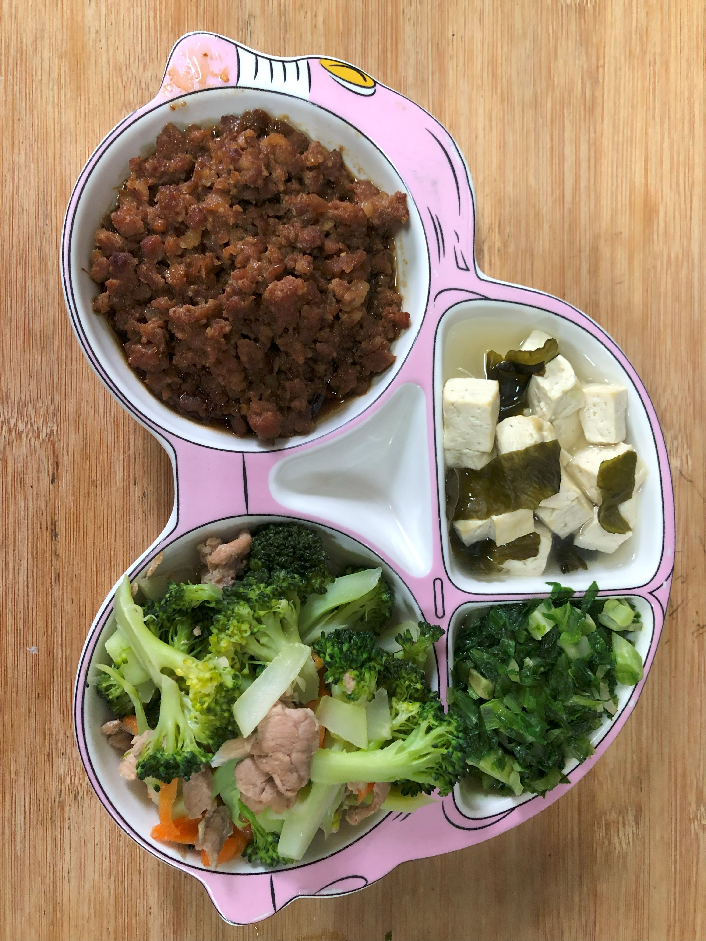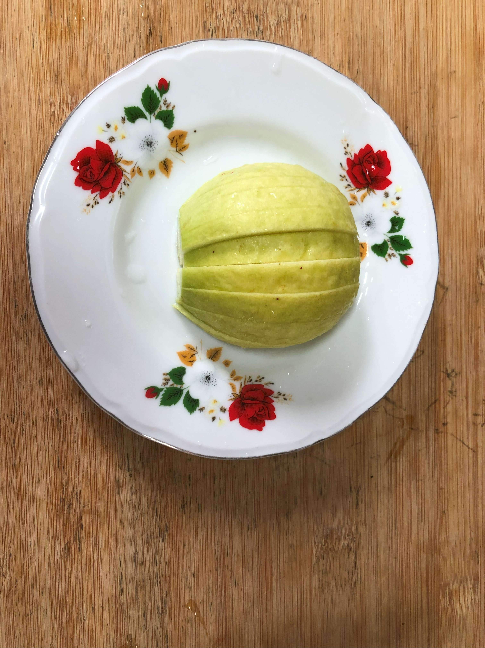
午餐(香菇瓜子肉燥、什錦雜燴、炒長年菜、豆腐味噌湯、芭樂)

